**Министерство науки и высшего образования Российской Федерации Федеральное государственное бюджетное образовательное учреждение высшего образования**

**Воронежский государственный технический университет**

**Факультет информационных технологий и компьютерной безопасности Кафедра графики, конструирования и информационных технологий в промышленном дизайне**

**ОТЧЕТ ПО ЛАБОРАТОРНОЙ РАБОТЕ №5-6**

По дисциплине: Архитектура информационных систем

На тему: «Функциональное моделирование структуры взаимодействия пользователей на основе приложения ProgSystem в стандарте IDEF0»

Автор работы:   И. М. Гулиев группа бИСТ-221

подпись, дата инициалы, фамилия обозначение

Руководитель: Ассистент О.А. Рябинина

подпись, дата должность, инициалы, фамилия

**Цель работы**

Изучение основных характеристик, основ работы с IDEF0-моделями в графическом редакторе. Исследование возможностей редактирования IDEF0-моделей.

**Задачи исследований:**

1. Изучить операции по созданию IDEF0-модели.
2. Изучить особенности построения IDEF0-диаграмм в редакторе.
3. Изучить возможности декомпозиции функциональных блоков и переходов по соответствующим страницам.
4. Научиться создавать и представлять на схеме разветвляющиеся потоки.
5. Научиться задавать и редактировать установки ссылочной целостности на ER-диаграммах.
6. Изучить возможности создания модели TO-BE на основе анализа недостатков модели AS-IS.
7. Изучить операции по копированию и редактированию IDEF0-диаграмм.

**Ход работы**

IDEF0 — методология функционального моделирования (и графическая нотация, предназначенная для формализации и описания бизнес-процессов. Отличительной особенностью IDEF0 является ее акцент на соподчиненность объектов. В IDEF0 рассматриваются логические отношения между работами, а не их временная последовательность (поток работ).

На рисунке 1 представлена контекстная IDEF0 диаграмма модели AS-IS, соответствующая необходимым стандартам. На данной диаграмме показаны входные и выходные данные, управляющие компоненты и механизмы работы. В качестве входных данных присутствуют данные, которые вводит пользователь и внешние ресурсы, которые необходимы для полного функционирования приложения. В качестве компонентов управления используется законодательство, такое как закон о защите персональных данных, закон о мерах по обеспечению информационной безопасности и закон о защите информации. Механизмами управления является сам пользователь, антивирус и внешняя среда разработки, которая необходима, чтобы полностью использовать функционал приложения.

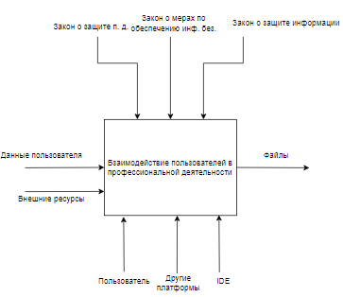

Рисунок 1 - Контекстная IDEF0 диаграмма модели AS-IS

Далее рассмотрим декомпозицию данной диаграммы (рисунок 2), а именно диаграмму первого уровня. На данной диаграмме более подробно проиллюстрированы процессы работы приложения, которые включают в себя регистрацию, импорт/экспорт данных, взаимодействие пользователей, использование внешних ресурсов для редактирования и сохранение результата. Для того, чтобы выяснить недостатки информационной системы, необходимо рассмотреть функциональные блоки более подробно.

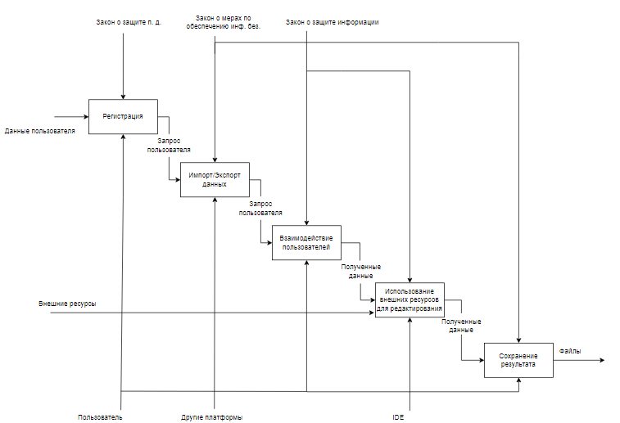

Рисунок 2 - IDEF0-диаграмма первого уровня модели AS-IS

Рассмотрим несколько функциональных блоков: «Взаимодействие пользователей» (блок 3), «Использование внешних ресурсов для редактирования» (блок 4) и «Сохранение результата» (блок 5). Для этого проведем их декомпозицию (рисунки 3-5).

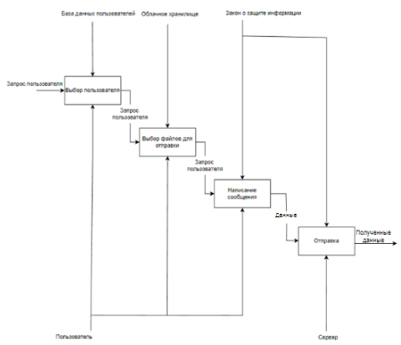

Рисунок 3- IDEF0-диаграмма второго уровня блока 3 модели AS-IS

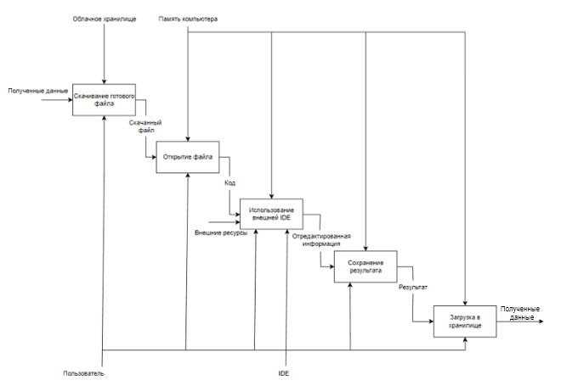

Рисунок 4 - IDEF0-диаграмма второго уровня блока 4 модели AS-IS

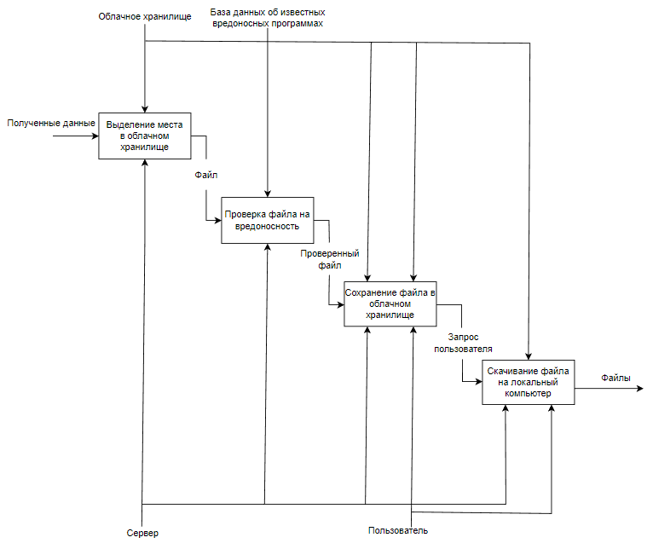

Рисунок 5 - IDEF0-диаграмма второго уровня блока 5 модели AS-IS

Как видно из представленных диаграмм, приложение имеет ряд недостатков: использование внешних ресурсов, повтор лишних действий и отсутствие какой-либо защиты от вредоносных программ. Последний недостаток особо существенен, так как приложение должно защищать локальные компьютеры пользователей и базы данных приложения от несанкционированного доступа.

Учитывая упомянутые выше недостатки, необходимо составить IDEF0-диаграмму модели TO-BE. На рисунке 6 представлена контекстная диаграмма модели TO-BE, на рисунке 7 – диаграмма первого уровня, на рисунке 8 – диаграмма второго уровня блока 3, на рисунке 9 – диаграмма второго уровня блока 4, на рисунке 10 – диаграмма второго уровня блока 5.

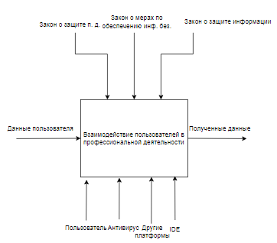

Рисунок 6 - Контекстная IDEF0 диаграмма модели TO-BE

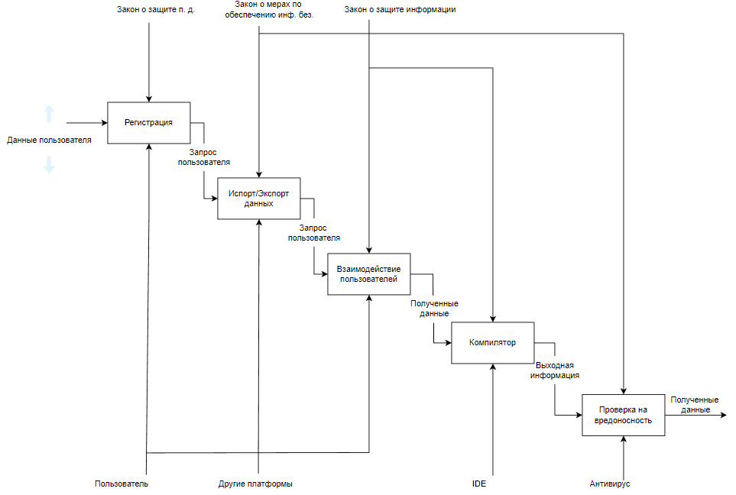

Рисунок 7 - IDEF0-диаграмма первого уровня модели TO-BE

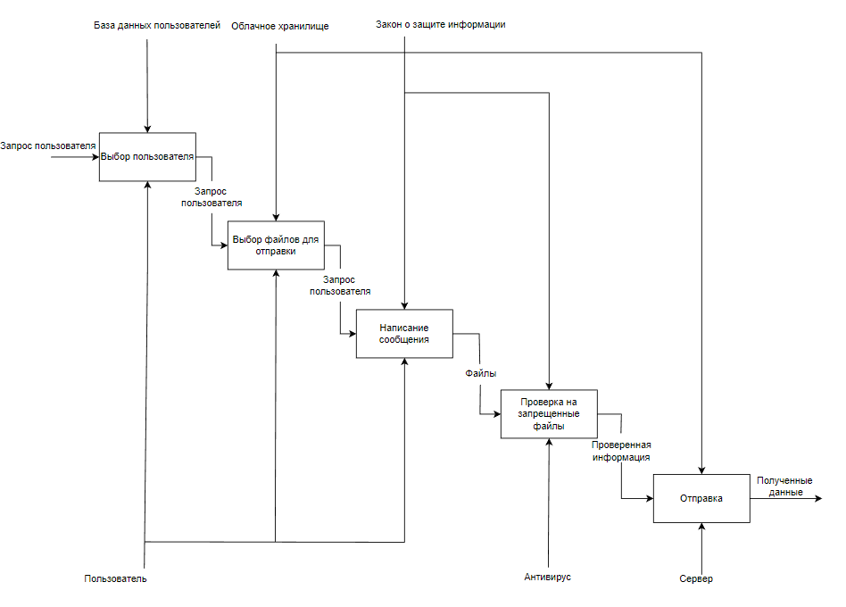

Рисунок 8 - IDEF0-диаграмма второго уровня блока 3 модели TO-BE

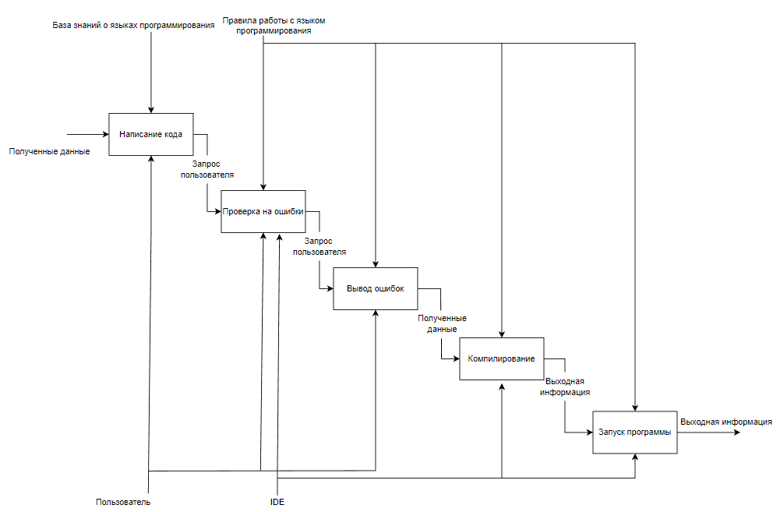

Рисунок 9 - IDEF0-диаграмма второго уровня блока 4 модели TO-BE

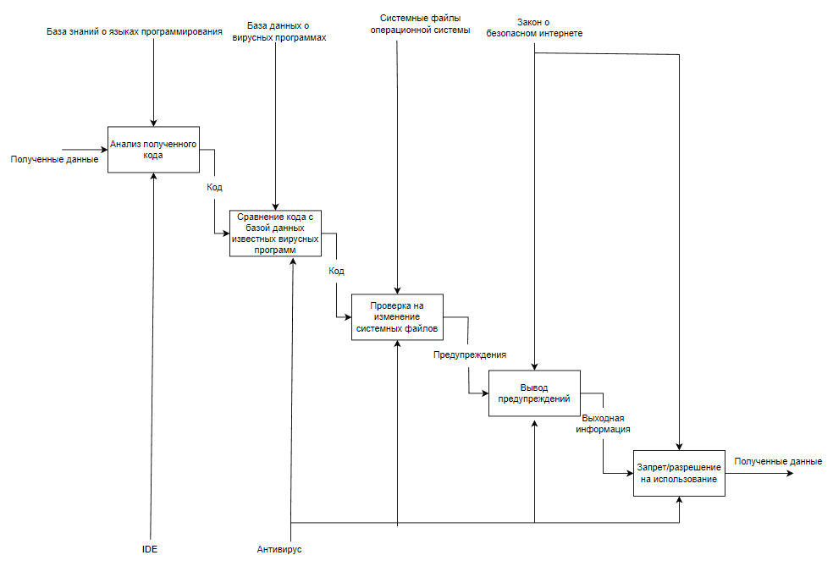

Рисунок 10 - IDEF0-диаграмма второго уровня блока 5 модели TO-BE

В диаграммах произошли некоторые изменения. Теперь, приложение полностью автономно, в нем не участвуют внешние ресурсы, появилось встроенное IDE, которое позволяет редактировать исполняемый код в самом приложении, существует встроенная проверка файлов, находящиеся в облачном хранилище пользователя.

**Вывод:**

Разница между моей As-is и To-be диаграммой заключается в включение таких технолигий для моего проекта как: встроенный компилятор IDE позволяющий обрабатывать и редактировать файлы , антивирусная программа для проверки нежелательного вредоносного ПО.